Requête de dossiers patient/Transfert dans iSanté

Accédez à cette fonctionnalité pour les patients qui ne sont pas encore en soin dans votre centre local à partir du Menu Patients :

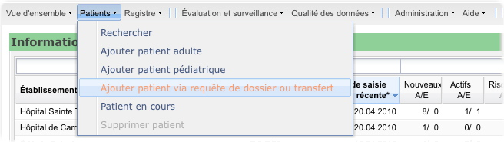

Accédez à cette fonctionnalité pour un patient existant à partir de cette liste de fiches patient :

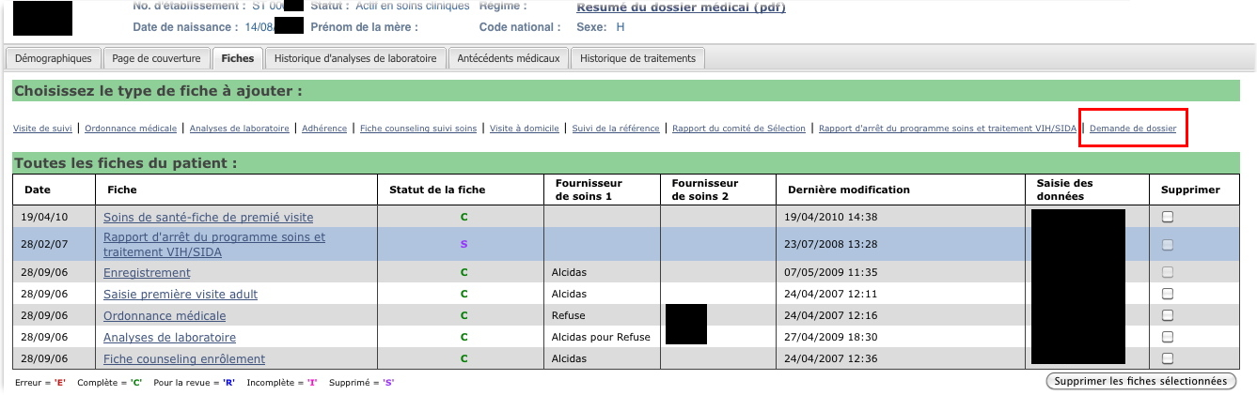

Après avoir cliqué sur une de ces options, cette page s’affiche :

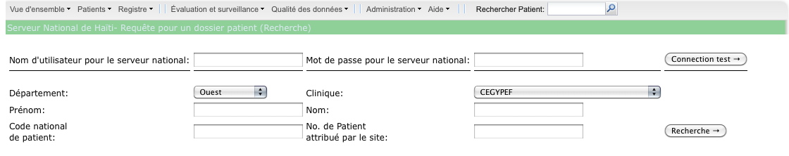

Saisissez votre nom d’utilisateur et mot de passe pour le serveur Haïti National et vérifiez que vous pouvez établir une connexion via le bouton « Test Connexion » :

Connecté avec succès

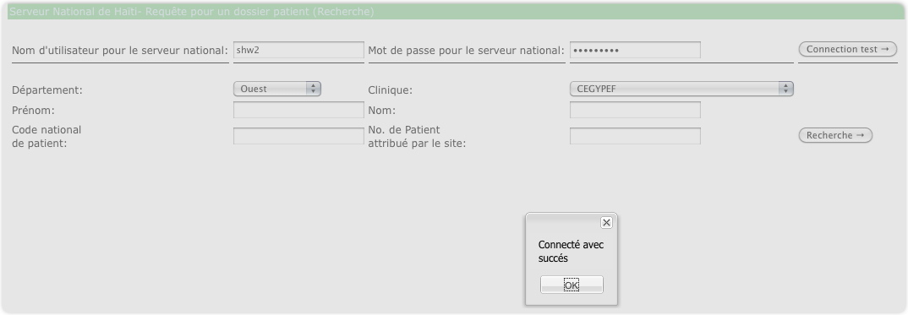

Si vous saisissez un nom d’utilisateur ou un mot de passe incorrect, ce message apparaît :

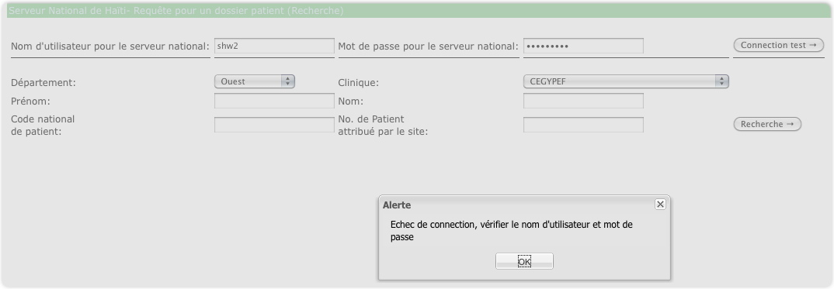

A cette étape, vous pouvez saisir des valeurs dans les champs de recherche. Vous ne pouvez chercher que dans un lieu (site clinique) à chaque fois. Complétez le plus de champs possible et de façon la plus précise possible, pour obtenir un résultat qui correspond le mieux à votre requête.

1. Sélectionnez le **Département** désiré. Le menu déroulant **Clinique** va automatiquement vous proposer toutes les cliniques iSanté dans ce département.
2. Sélectionnez la **Clinique** souhaitée.

Vous pouvez renseigner un ou plusieurs autres champs. Si vous choisissez de saisir une information dans un champs, vous devez saisir au moins 3 caractères.

1. Si vous le connaissez, entrez le **Prénom**.
2. Si vous le connaissez, entrez le **Nom**.
3. Si vous le connaissez, entrez le **Code national de patient**.
4. Si vous le connaissez, entrez le **No. de patient attribué par le site**.

Cliquez alors sur **Recherche**. Si des patients correspondant à vos critères de recherche sont trouvés, la fenêtre va laisser, à l’écran, vos critères et affichera, dessous, la liste des patients. Ci-dessous, l’écran qui apparaît après une recherche de patients dont le prénom est  Jean :

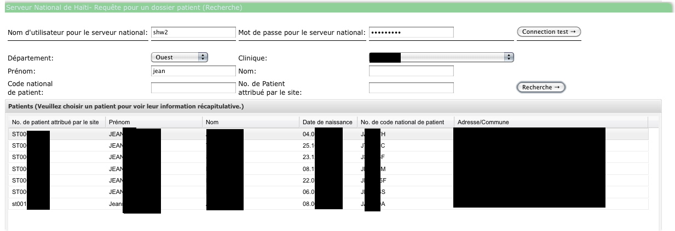

Si vous ne saisissez pas au moins 3 caractères, le dialogue suivant va apparaître :

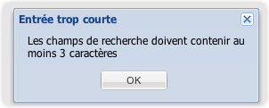

Si votre requête ne trouve aucun patient, vous verrez le dialogue suivant :

Aucun patient – Votre recherche n’a trouvé aucun patient. Essayez encore.

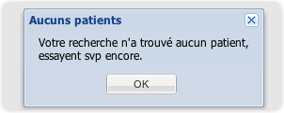

Si la recherche n’est pas particulièrement précise, il se peut que vous voyiez ce message :

Recherche en cours. Veuillez patienter…

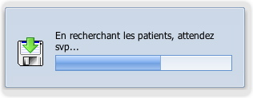

Normalement, une fois que la recherche est terminée, ce dialogue disparaît automatiquement. Mais, dans de rares cas, se peut qu’il reste affiché à l’écran. Dans ce cas, il vous suffit de rafraîchir ou recharger la page et recommencez avec une requête plus précise.

Après avoir déterminé qu’un des patients de la liste de résultats était le bon patient, sélectionnez la ligne de ce patient. Vous verrez alors des informations détaillées supplémentaires et aurez la possibilité d’extraire le résumé du dossier médical de ce patient, de faire une demande de dossier ou d’effectuer une demande de transfert via les boutons situés au-dessus des informations détaillées du patient :

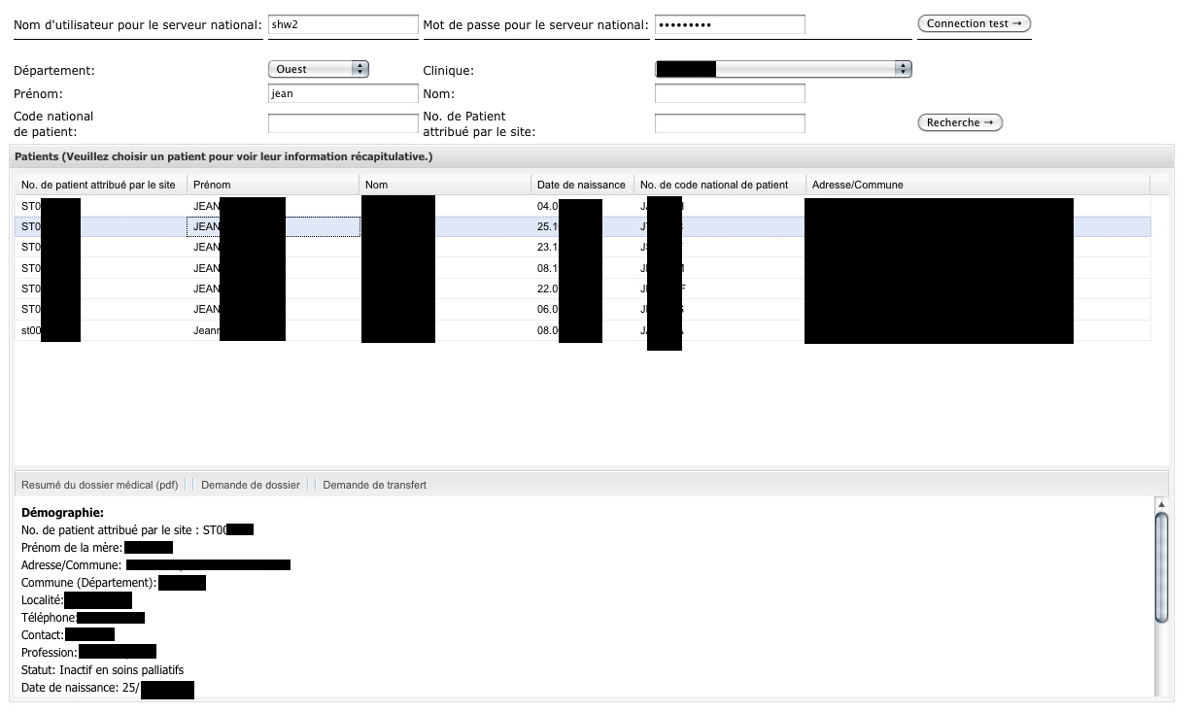

Ci-dessous la liste des informations détaillées concernant le patient. Ces informations peuvent servir à vérifier que vous avez bien trouvé le bon patient :

|  |
| --- |
| **Démographie** |
| No. de patient attribué par le site |
| Prénom de la mère |
| Adresse/Commune: |
| Commune (Département) |
| Localité |
| Téléphone |
| Contact |
| Occupation |
| Statut |
| Date de naissance |
| **Clinique** |
| Taille |
| Poids |
| Grossesse actuelle |
| Semaines de gestation |
| Toutes les fiches du patient |
| Date de saisie la plus récente |
| Date début ARV |
| CD4 le plus récent: , Date |

Quand vous demandez le Résumé du dossier médical du patient (1er bouton à gauche), la requête va être enregistrée comme un événement sur votre serveur local.

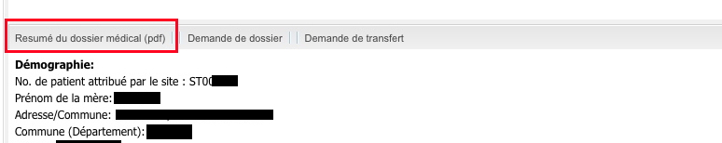

Quand vous cliquez sur le 2e bouton (Demande de dossier), les données démographiques du patient (s’il s’agit d’un nouveau patient dans votre clinique) et le Résumé du dossier médical du patient vont être exportés du serveur national vers votre serveur local.

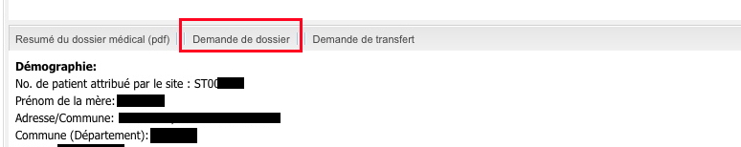

De la même façon, si vous cliquez sur le 3e bouton (Demande de transfert) les données démographiques du patient (s’il s’agit d’un nouveau patient dans votre clinique) et le Résumé du dossier médical du patient vont être exportés du serveur national vers votre serveur local. Une requête qui aboutit va afficher le Résumé du dossier médical dans le cadre de la transaction.

De plus, un formulaire va être automatiquement généré pour la clinique d’origine du patient, pour résilier le dossier médical.

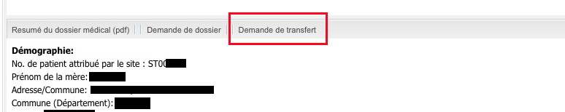

La création d’un formulaire de résiliation pour la clinique d’origine est la seule différence entre la Demande de dossier et la Demande de transfert.

Si la demande est faite pour un patient nouveau à la clinique, l’utilisateur arrive à la fiche d’enregistrement du patient. L’identité de la clinique doit être renseignée à ce moment-là. La fiche d’enregistrement se base sur les informations démographiques du patient du site précédent et se présente comme cela :

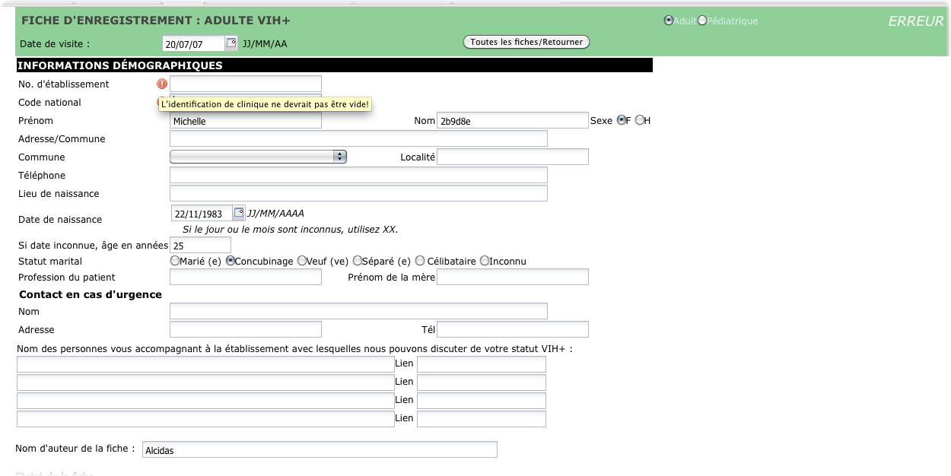

Si la requête vient de la liste des dossiers des patients actuels, l’utilisateur arrive au Résumé du dossier médical obtenu grâce à la requête :

